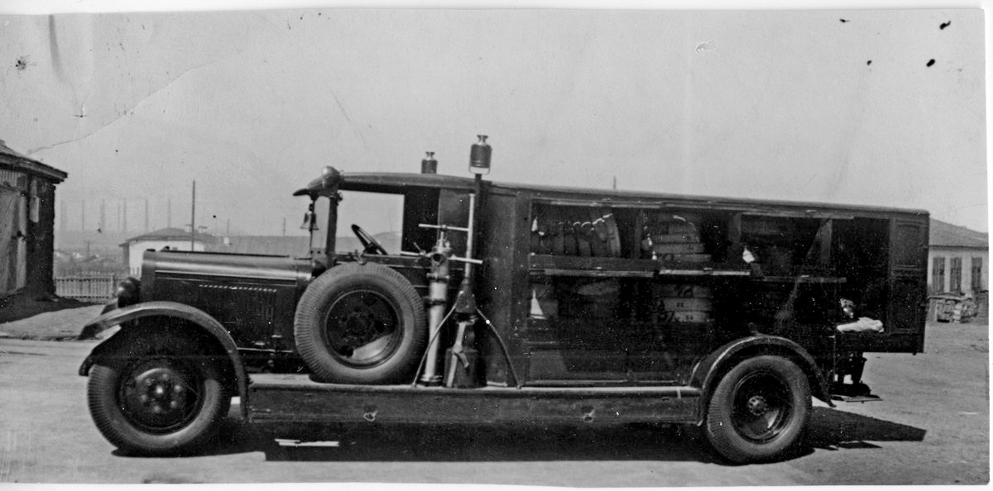
01-107 Пожарный автомобиль рукавный закрытого типа на шасси ЗиС-11 4х2, рукавов ? м, боевой расчёт 2, полный вес 6.6 тн, ЗиС-5 73 лс, 60 км/час, мастерские пожарной охраны г. Магнитогорска 1930-е годы.

Отдавая дань глубокого уважения самоотверженным трудам наших пожарных в обеспечении своих гарнизонов специальными пожарными автомобилями своими силами в тяжелые предвоенные годы, допустим (а правильнее - притянем за уши), что это модель рукавного автомобиля пожарной охраны г. Магнитогорска 1930-х г., что на первом фото. Возможно эта страница (как и некоторые другие) побудит кого-либо из мастеров сделать более достойную модель этого или другого из представленных на фото рукавников. Надеюсь…

Из книги А. В. Карпова Пожарный автомобиль в СССР: в 6 ч. Ч. 1: Пожарный автообоз 2-е изд., Москва, 2017, перераб. и доп. Спасибо, Александр Владимирович.
У истоков создания специальной пожарной техники в СССР в конце 20-х годов стоит Ленинград. Получив стараниями брандмайора В. Ф. Смирнова мощный импульс
в организации службы и пожаротушения, подразделения города на Неве не имели себе
равных и в техническом оснащении. Москва и другие крупные города подтянулись позднее, к середине 30-х годов.
Одним из наиболее ранних типов автомобилей специального назначения, созданных
для облегчения повседневного труда, были рукавные автомобили. Пожарная охрана
не могла (и не может сто лет спустя!) существовать как без самих рукавов, так и без
средств доставки их на пожар. На каждом основном пожарном автомобиле вывозилось,
как правило, небольшое количество рукавов, достаточное для работы боевого расчёта
в большинстве случаев. Но что делать, если пожар разрастается, водоисточники далеко
и нужны длинные рукавные линии? Где взять нужное для работы количество рукавов?
Подвезти? На чём? Лишних автомобилей нет-всё в работе. Решение напрашивалось
простое - а пусть будет в резерве грузовик с рукавами или переоборудованный фургон
с крышей, чтобы эти рукава непогода не портила. Помогало ли такое решение в работе?
Безусловно.
Тогда же в голову специалистам пожарной охраны Ленинграда приходит мысль о централизованном использовании рукавов. Ведь забота о рукавах, их обслуживании значительная часть суток дежурного караула. Рукава после пожара моют, сушат, складывают. Хранят в отдельном помещении-рукавном посту, в котором создают определённые
условия по освещению и вентиляции. Два раза в год рукава испытывают и перекатывают рукавные скатки на другой шов. Хлопотно? Не то слово! Поэтому, чем иметь в 26 частях пожарной команды 26 рукавных постов с помещениями для мойки, башнями для сушки и складами для хранения, не проще ли создать одну специальную службу, которая возьмёт на себя всю работу по такому хлопотному направлению, как рукавное хозяйство? Ввести в штат людей, для которых уход за рукавами будет не тринадцатой позицией должностных обязанностей, а первой.
Потребность в таких автомобилях была настолько острой, что первый из них был введён в боевой расчёт Ленинградской пожарной команды в июле 1925 года. Получив обозначение «авторукавный ход № 1», он должен был выезжать на пожары с повышенным номером вызова. Внешний вид автомобиля производил очень сильное впечатление из-за загруженности различным оборудованием. Боевой расчёт был из двух человек, включая водителя. Запас рукавов составлял 250 сажен (530 м). На крышке невысокого кузова крепился стендер «ленинградского типа». Оснащение специального автомобиля дополнено другим важным для пожарных оборудованием — средствами освещения. На борту вывозился «...небольшой запас
масла, керосина и два венских факела»-наиболее распространённые средства освещения
для того времени.
Опыт применения такого автомобиля показал необходимость увеличения количества
вывозимых рукавов. И следующий рукавный автомобиль, размером покрупнее, появится
в конце 1927 года. Построен он будет на грузоподъёмном шасси «Рено». Приобретённые
в 1926 году четыре таких шасси планировалось использовать под изготовление автогазовок, но, видимо, новый «рукавник» также был необходим команде. Автомобиль имел кузов типа фургон, к тому времени широко распространённый на западе. Вызывает восхищение его красивый внешний вид, форма кузова с аккуратными дверками, разумное размещение оборудования. С любовью сделано! Рукава на таком автомобиле вывозились уложенные в скатках. Конструкция кузова надёжно укрывала их от непогоды. Впервые в конструкции автомобиля было применено ограждение площадки на крыше кузова, что очень облегчало транспортировку использованных рукавов с места пожара, особенно в зимнее время.
Практика показала, что в Ленинградской пожарной команде, имеющей по состоянию
на 1928 год 26 пожарных частей и свыше 40 основных пожарных автомобилей, одного
вместительного рукавного автомобиля было вполне достаточно. В результате чего самый
первый рукавный автомобиль СССР, прослужив лишь два года, по всей видимости,
был переоборудован в пожарный автомобиль другого типа. Позже рукавником «Рено»
на пожар будет вывозиться ещё и прицеп с пенопорошком. А сам автомобиль получит интересное название-«пенно-рукавный ход». Построенный на качественном иностранном шасси, применяемый в хороших дорожных условиях большого города и выезжая только на повышенные номера вызова, этот автомобиль прожил долгую жизнь, свыше 10 лет. Последнее упоминание о нём мы встречаем в «Пожарном машиноведении» М.Н. Вассермана 1939 года издания.
Определившись с тактикой применения подобных автомобилей, пожарные занялись модернизацией их конструкции и устранением выявленных недостатков. С учётом общего веса рукавов для большой пожарной команды, шасси для такого автомобиля должно
быть достаточно грузоподъёмным-не менее 3 т. Поскольку кузов автомобиля размещался
довольно высоко от земли, работа с большим количеством тяжёлых и объёмных скаток
рукавов была, мягко говоря, довольно трудоёмким занятием. Гораздо эффективнее было применение для этих целей нескольких катушек - не поднимать рукава в кузов, а наматывать их. Как, скажем, на рукавную катушку автонасоса.
Примерно в это время появляются рукавные автомобили, переоборудованные из автонасосов в рукавные хода за счёт изменения конструкции кузова. Примером таких автомобилей могут служить «рукавники» Магнитогорской пожарной команды и Пожарной охраны Ленинграда. Для Магнитки это большой шаг вперёд, видимо, один такой автомобиль с избытком решал
задачи по обеспечению рукавами всей команды. Заслуживают внимание факелы для
освещения места работы и отсутствие стандартного ограждения на крыше автомобиля.
Наверное, он вывозил на пожар небольшой запас рукавов.
Конструкция ленинградского автомобиля на шасси ЗиС-11 интереснее. Сам кузов был похож по конструкции на своего «папашу» «Рено» с его укладкой рукавов в скатку и аккуратную конструкцию дверей отсеков. Интересно наличие площадки сзади автомобиля. Эта площадка - важный для нас знак. Впервые в отечественной истории рукавного автомобиля мы встречаем приспособления для прокладки рукавной линии в движении. Ни о какой автоматизации речь, конечно, не идёт-всё делалось вручную.
К концу 30-х годов в пожарной охране разных городов страны применялись специальные ранцы для удобства переноски рукавов, уложенных «гармошкой». Конструкция кузова такого рукавного автомобиля - дальнейшее развитие идеи такого ранца, только большего по размеру. Смысл нововведения прост - рукавную линию, уложенную таким образом, без особых физических усилий мог быстро прокладывать один человек. По бортам кузова имелись отсеки
с уложенными в них рукавами малого диаметра. В середине кузова, между отсеками,
образовывалось свободное место, назовём его для ясности - средним отсеком. Именно там и укладывали «гармошкой» рукава магистральной линии - большого диаметра, самые тяжёлые.
Как работал такой автомобиль? Прибывая на пожар, боевой расчёт приводил заднюю площадку в рабочее положение. Она имела освещение для работы в ночное время (важная рационализация в работе). Открывались и фиксировались в открытом положении задние дверцы среднего отсека. По приказу командира отделения автомобиль начинал движение. Из среднего отсека бойцами легко выбрасывались рукава магистральной линии, уложенные «гармошкой» и уже соединённые между собой. Объём отсека позволял вывозить довольно значительный запас рукавов. Точной цифры, характеризующей возможную длину проложенной линии, мы сегодня не знаем. Думается, что расстояния в пределах километра от пожара до водоисточника для него проблемой не были. При помощи такого автомобиля прокладка магистральной линии значительной длины становилась легче. Вручную это занимало больше времени и было очень тяжело физически. Представьте себе бойцов, таскающих тяжеленные скатки с рукавами, разматывающих их, ворочающих тяжёлые рукавные катушки от нескольких автонасосов. С учётом использования рукавов из скаток боковых отсеков, тактические возможности этого рукавного автомобиля ещё более впечатляли. По компоновке и боевому применению он - прообраз будущих красавцев, рукавников пятидесятых годов.
ЗиС-11
С 1934 года на заводе имени Сталина в Москве началось производство шасси ЗиС-11, предназначенных для монтажа пожарного оборудования. Это было первое шасси специально разработанное для пожарной техники. Шасси не разрабатывалось с нуля, за основу взяли шасси АМО-4. Колёсная база 4420 мм, грузоподъёмность 3,5 т. Большая их часть направлялась на Московский завод пожарных машин для изготовления пожарного автонасоса-линейки ПМЗ-1. Годовой выпуск ПМЗ-1 колебался в пределах 360-390 экземпляров
В штучном порядке мастерскими пожарных частей на этом шасси изготавливались пожарные автомобили газодымозащитной службы, водозащитные, рукавные, углекислотно-снежного и пенного тушения, автомобили освещения, технической службы. Созданные пожарные автомобили обладали хорошими тактико-техническими характеристиками.
Шасси имело такую же колёсную базу, как и автобус ЗиС-8, (4420 мм), но «грузовые» рессоры и 6-вольтовое электрооборудование. От шасси ЗиС-5, шасси для «пожарок» отличалось наличием второго топливного бака на 60 литров, «переключающей» коробкой в трансмиссии и усиленной системой охлаждения двигателя. Дополнительная коробка в трансмиссии, управлявшаяся одним рычагом, и стоявшая после основной КПП, переключала привод от мотора либо на ведущие колёса, либо на пожарный насос, либо на генератор или дымосос, в зависимости от целевого назначения машины. Система охлаждения включала в себя дополнительный теплообменник в корпусе пожарного насоса и трубопроводы, соединявшие его с рубашкой охлаждения мотора, из-за чего общий объём системы охлаждения увеличился с 23 до 41 литра. Теплообменник не позволял боевому расчету, пожарному насосу или другому ПТВ замёрзнуть при выездах в зимнее время.
В 1934-36 г. шасси произведено 3047 ед.

Технические характеристики шасси ЗиС-11
Компоновка | Переднемоторная, заднеприводная
Колесная формула | 4x2
Количество мест в кабине | 2
Габариты, мм
Длина | 6660
Ширина | 2235
Высота | 2160
Масса, кг
Сухой вес шасси | 2700
Полная | 6600
Грузоподъемность, кг | 3500
Двигатель
Модель | ЗиС-5
Тип | Бензиновый
Количество цилиндров | 6
Объем, см³ | 5550
Мощность, л.с. | 73
Коробка передач | Механическая, 4-ступенчатая
Максимальная скорость, км/ч | 60
Расход топлива, л/100км
Смешанный | 33
Объем топливного бака, л | 60+60

